客户端支付文档
修改时间 | 修改内容 | 修改者 | 指导者
2021-3-27 | 捕鱼支付系统流程 | 朱文豪 | 汪冬林

一：支付方式
- 默认支付方式
- H5支付
- 第三方支付：
- 华为
- 应用宝支付
- 测试支付
- 银联支付（已废弃）

二：支付流程

1：默认支付
消息格式：/xlpay?
参数的解释：
id：购买id
oper：订单类型
- gift 首充礼包
- limitGift 超值礼包
- cstb 复购转盘购买
- ctb 转转
- aiCharge 私人订制购买
- itemGift 超值道具
- card 贵宾卡测试接口
- ma 商城
- growth 成长
amt：金额
rt：房间类型（ps：roomType）
type：类型
pars：参数
- payChannelTypeCode： pay_channel_ali 支付宝支付，pay_channel_wechat 微信支付
- payTypeCode ‘pay_h5’
- returnUrl 返回url
返回数据：
paycenterPayData 网址链接
orderId 订单id
payData 支付数据

流程图：
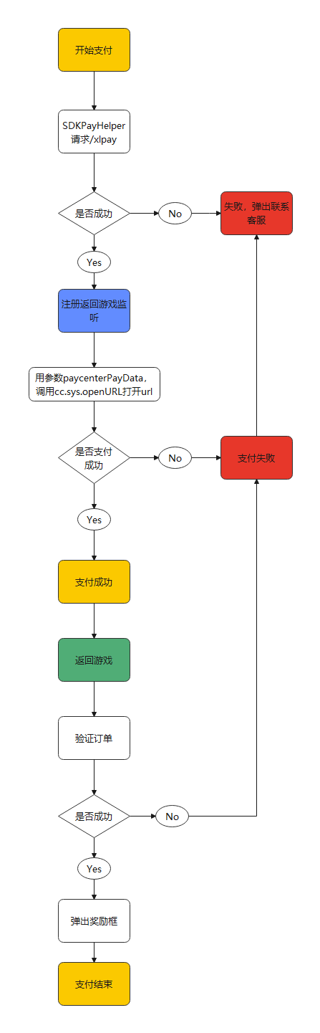
- 调用 SDKPayHelper 里面的 platFormPay,请求/xlpay
- 如果失败，提示错误，并弹出客服联系方式
- 如果成功，注册一次性返回游戏监听
- 通过返回的 paycenterPayData 数据，cc.sys.openURL 方法，打开URL
- 在新浏览器（或app）里完成支付
- 如果支付失败，提示错误，并弹出客服联系方式
- 如果支付成功，之前监听的客户端回调会被触发，开始验证订单号
- 验证 之前返回的订单号是否成功
- 如果失败，提示错误，并弹出客服联系方式
- 如果成功，显示奖励界面，支付完成

2：H5支付
流程图：

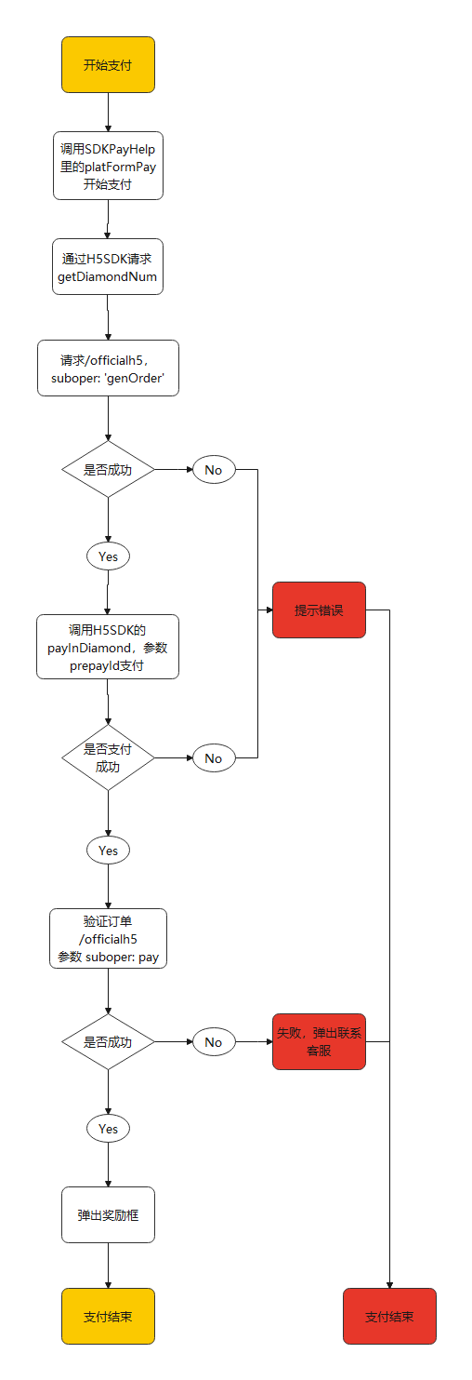
- 调用 SDKPayHelper 里面的 platFormPay
- 调用H5SDK的pay，去请求 getDiamondNum，获得闲徕钻石
- 请求/officialh5，参数 suboper: 'genOrder'
- 如果失败，提示错误
- 如果成功，拿到订单id，预支付id，调用H5SDK的payInDiamond支付订单，传入参数 prepayId
- 如果支付失败，提示错误
- 如果支付成功，拿之前获得的订单号，验证订单，/officialh5 ，参数 suboper: pay
- 如果失败，提示错误，显示客服界面
- 如果成功，显示奖励，支付完成

3：第三方支付

(1)：华为支付
流程图：
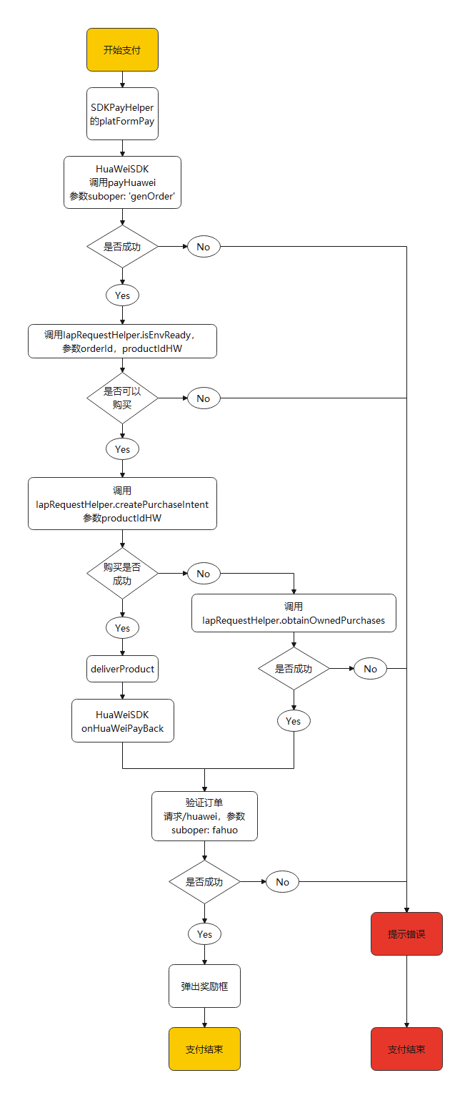
- 调用 SDKPayHelper 里面的 platFormPay
- 调用HuaWeiSDK的pay，再调用payHuawei，请求/ huawei，参数 suboper: 'genOrder'
- 如果失败，提示错误
- 如果成功，拿到订单id，productIdHW，调用华为sdk的 recharge 方法，并传入参数
- 通过华为sdk的IapRequestHelper.isEnvReady，验证是否可以购买
- 如果失败，提示错误
- 如果成功，调用ChannelSDK的 buy方法，调用华为sdk的IapRequestHelper的createPurchaseIntent方法，购买
- 如果失败，调用华为sdk的IapRequestHelper的obtainOwnedPurchases方法，查询订单
- 如果失败，提示错误
- 如果成功，调用 deliverProduct，方法里面调用js代码onHuaWeiPayBack，返回 accountFlag，purchaseToken，productId
- 然后向服务器验证订单，求/huawei，参数 suboper: fahuo，accountFlag，purchaseToken，productId
- 如果失败，提示错误
- 如果成功，显示奖励，支付完成

(2)：应用宝支付
流程图：
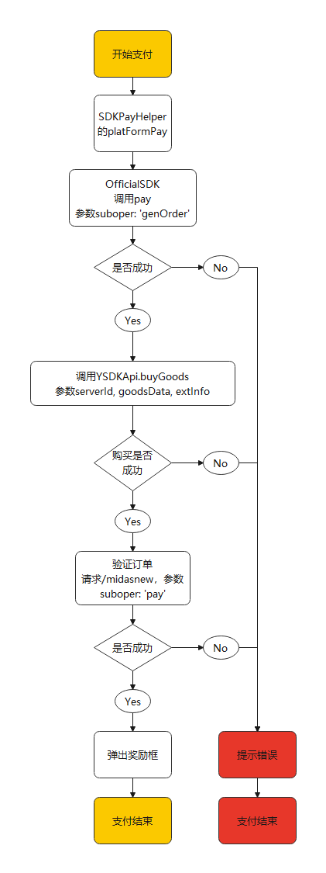

- 调用 SDKPayHelper 里面的 platFormPay
- 调用OfficialSDK的pay，然后判断渠道，会调用payYingyongbao方法，请求\midasnew,参数suboper: 'genOrder'，ysdkData：platform:7,openkey: tokenopenid: openidflag: flagpf: pfpfkey: },应用宝登录返回的参数
- 如果失败，提示错误
- 如果成功，拿到url_params，orderId，调用应用宝sdk的 recharge 方法，并传入参数
- 通过应用宝sdk的YSDKApi.buyGoods，购买道具
- 如果失败，提示错误，弹出客服
- 如果成功，请求\ midasnew,参数suboper: 'pay'，验证订单
- 如果失败，提示错误
- 如果成功，显示奖励，支付完成

4：测试支付
流程图：
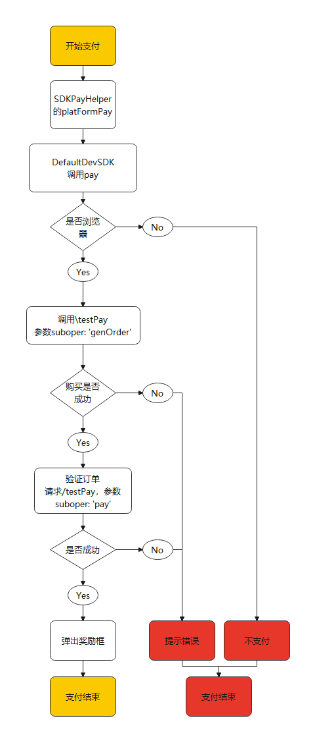
- 调用 SDKPayHelper 里面的 platFormPay
- 调用DefaultDevSDK的pay，判断是否是浏览器
- 如果失败，不支付，支付结束
- 如果成功，请求\ testPay，参数 suboper: 'genOrder'
- 如果失败，提示错误
- 如果成功，请求\ testPay,参数suboper: 'pay'，验证订单
- 如果失败，提示错误
- 如果成功，显示奖励，支付完成

